Пользовательский интерфейс (UI) — это совокупность программных и аппаратных средств, обеспечивающих взаимодействие пользователя с компьютером. Or это мост между человеком компьютером.
Диалог — регламентированный обмен информацией между человеком и компьютером, осуществляемый в реальном масштабе времени и направленный на совместное решение конкретной задачи.
Каждый диалог состоит из отдельных процессов ввода-вывода.
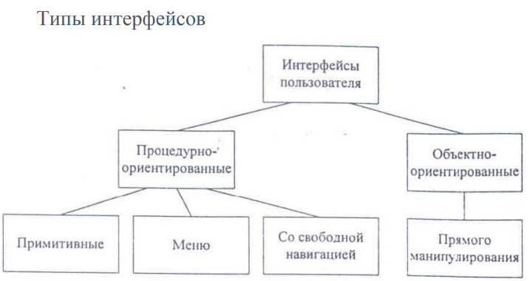
Сообщение — порция информации, участвующая в диалоговом обмене.
Тип сообщения | Источник | Примеры
Входные сообщения | Человек | клавиатура, мышь, манипуляторы
Выходные сообщения | Компьютер | текст, звук, изображение на экране
Процедурно-ориент-ые | Объектно-ориентированные
Обес-вают поль-лей фу-ми для выпол-ия задач | Обесп-вают взаимодействие с объектами
Акцент на задачи | Акцент на вх-ые да-ые и рез-ты
Пиктограммы = при-ия, окна, операции | Пиктограммы = объекты
Содержимое папок — таблицы и списки | Папки — визуальные контейнеры объектов
Примитивный интерфейс (консольный)
- Реализует конкретный сценарий: ввод данных → решение → вывод результата
- Сегодня используется только в обучении программированию или в системных утилитах.
Интерфейс-меню
- Пользователь выбирает операции из списка
- Виды: одноуровневые (простые) и иерархические (много вариантов)
- Прост в реализации в рамках структурного подхода

Интерфейс со свободной навигацией (GUI / WYSIWYG)
- Графический пользовательский интерфейс
- Визуальная обратная связь
- Прямое манипулирование объектами
- Поддержка совместимости программ (перенос информации между программами)
Интерфейс прямого манипулирования
- Взаимодействие через выбор и перемещение пиктограмм
- Использует событийное программирование и объектно-ориентированные библиотеки
Особенности восприятия
- Восприятие цвета
- Восприятие звука
- Субъетивное восприятие времени
Модели, связанные с пользователем
- Модель программиста
- Модель пользователя
- Программная модель
Критерии оценки интерфейса пользователем
По результатам опросов ведущих фирм:
Критерий | Что оценивается
Простота освоения и запоминания | Время освоения, продолжительность сохранения в памяти
Скорость достижения результатов | Количествовводимых/выбираемых команд и настроек
Субъективная удовлетворённость | Удобство работы, утомляемость
Пользовательская модель интерфейса
Определение: совокупность обобщённых представлений пользователя (или группы пользователей) о процессах, происходящих во время работы программы.
Базируется на опыте пользователя, который характеризуется:
- уровнем подготовки в предметной области
- интуитивными моделями выполнения операций
- уровнем владения компьютером
- устоявшимися стереотипами работы с компьютером
Классификации диалогов
Диалог — процесс обмена информацией между пользователем и программной системой через интерактивный терминал по определённым правилам.
Различают тип диалога и форму диалога.
Типы диалога
Тип | Характеристика
Управляемый программой | Жёсткий, линейный или древовидный сценарий; много подсказок
Управляемый пользователем | Сценарий зависит от пользователя; система обеспечивает возможность разных сценариев
Формы диалога: Описание языка, на котором ведется диалог, включает определение его синтаксиса и семантики.
три формы диалога:
- Фразовую;
- Директивную;
- Табличную.
1. Фразовая форма
Общение на естественном языке или его подмножестве (вопросы и ответы).
Пример: Программа: Введите свой возраст (полных лет):
Пользователь: 48
Обработка языка:
Морфологический анализ — обработка словоформ вне связи с контекстом
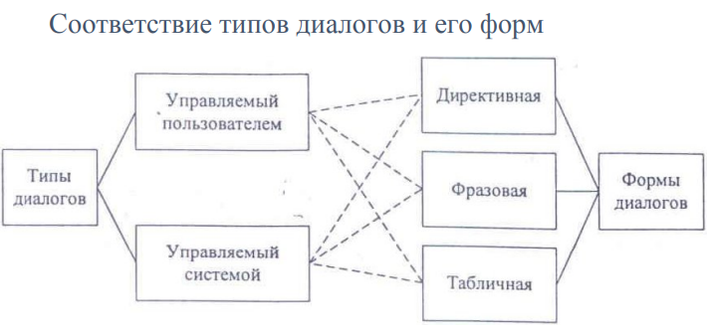
Словоформа — отрезок текста между пробелами или знаками препинания
Методы анализа:
Декларативный анализ — в словаре находятся все возможные словоформы
Процедурный анализ — выделение основы словоформы
Достоинства:
Свободное общение с системой
Недостатки:
- Большие затраты ресурсов
- Нет гарантии однозначной интерпретации
- Нужно вводить длинные грамматически правильные фразы
2. Директивная форма
Использование команд на формальном языке.
Способы ввода команд:
- Строка текста специального формата
- Комбинация клавиш
- Манипуляции мышью
- Комбинация способов
Достоинства:
- Малый объём вводимой информации
- Гибкость (ограничена только набором команд)
- Ориентация на диалог, управляемый пользователем
- Минимальное использование экрана
- Возможность совмещения с другими формами
Недостатки:
- Практическое отсутствие подсказок
- Почти нет обратной связи
- Требуются навыки ввода или мыши
- Нет настройки пользователем
3. Табличная форма
Пользователь выбирает ответ из предложенных программой.
Характеристики:
- Простейший синтаксис, однозначная семантика
- Удобно — выбирать проще, чем запоминать

Ограничения:
- Множество ответов должно быть конечным
- При >20 ответов может быть нецелесообразно
Достоинства:
- Есть подсказки → нагрузка на память меньше (узнавание, а не запоминание)
- Меньше ошибок ввода
- Меньше времени обучения
- Возможность совмещения с другими формами
- Иногда — настройка пользователем
Недостатки:
- Нужны навыки навигации по экрану
- Занимает много места на экране
- Интенсивное использование ресурсов (постоянное обновление экрана)
Проектирование диалогов (три стадии)
Стадия | Что делается
1. Абстрактные диалоги | Определение мно. диалогов, их сообщений и сценариев
2. Конкретные диалоги | Определение типа, формы, синта-кса и семантики языков
3. Технические диалоги | Выбор устройств, проекти-ие процессов ввода-вывода, уточнение сообщений
Граф диалога (диаграмма состояний интерфейса)
Определение: ориентированный взвешенный граф, где:
- Вершины = кадры экрана или состояния диалога (набор доступных действий)
- Дуги = возможные изменения состояний при действиях пользователя
- Веса дуг = условия переходов и операции при переходе
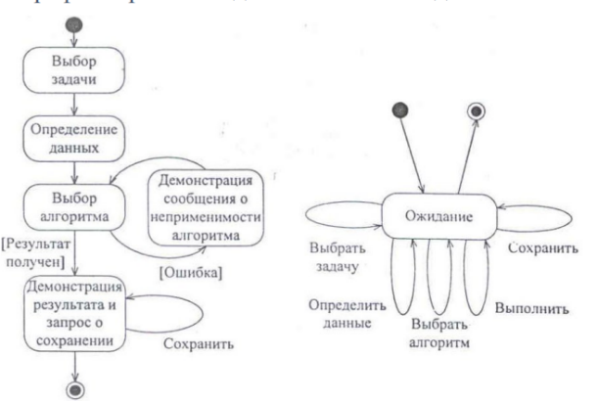

Основные компоненты GUI
Технология WIMP
Буква | Значение | Русский аналог
W | Windows | Окна
I | Icons | Пиктограммы
M | Mouse | Мышь
P | Pop-up | Всплывающие/выпадающие меню
Окна - обычно прямоугольная, ограниченная рамкой область физического экрана. Окно может менять размеры и местоположение в пределах экрана. Все окна можно разделить на 5 категорий:
Тип окна | Назначение
Основные окна (окна приложений) | Главное окно программы
Дочерние/подчинённые окна | В MDI-приложениях (многодокументных) — не содержат меню
Диалоговые окна | Просмотр и задание режимов, параметров
Информационные окна | Системные сообщения пользователю
Окна меню | Отдельные окна меню
Пиктограмма: представляет собой небольшое окно с графическим изображением, отражающим содержимое буфера, с которым она связана. 4 типа
Программные пиктограммы — управляются ОС
Пик-мы дочерних окон — для доступа к документам в MDI
Пи-мы панели инструментов — дублируют функции меню
Пиктограммы объектов — для прямого манипулирования
мышь
Прямое манипулирование изображением: Определение: замена команды воздействия на объект физическим действием (мышь).
Типы адресатов по реакции на воздействие:
- Указание и выбор
- Буксировка и «резиновая нить»
- Экранные кнопки и «скользящие» барьеры
Динамические визуальные сигналы
Цель — дать пользователю дополнительную информацию.
Примеры: - Изменение курсора мыши при разных операциях
- Изменение кнопки при нажатии
Компоненты ввода-вывода
Группируются по форме диалога:
Форма диалога | Компоненты ввода-вывода
Фразовая | Есть
Табличная | Есть
Смешанная | Есть
Директивная | Не требует (комбинации клавиш или перемещение пиктограмм)
Реализация диалогов в GUI
Два типа диалогов по управлению
- Диалоги, управляемые пользователем
- Диалоги, управляемые системой

Реализация диалогов, управляемых пользователем
Используются меню различных видов:
- Основное меню
- Панели инструментов
- Контекстные меню
- Кнопочные меню
Правила проектиро-ия меню (по количеству операций)
Количество операций | Рекомендуемый элемент
≤ 5 | Кнопки
9 - 10 | Одноуровневое меню
>10 | Ниспадающее двухуровневое иерархическое меню
Правила для иерархического меню
- Первый уровень: Файл, Правка, Вид, Справка (традиционно)
- Количество уровней: не более 2–3
- Число операций в окне меню: не более 7–8
Панель инструментов
- Пиктограммы часто используемых операций
- Хорошо дать пользователю возможность настраивать панель
Контекстные меню
- Операции с максимальной вероятностью обращения из данной зоны
- Число операций: желательно не более 6–8
- Группировать горизонтальными линиями
- Уточняется при тестировании
Реализация диалогов, управляемых системой
Используются диалоговые окна.
Случай | Решение
Небольшое число элементов, последовательный сценарий | Одно диалоговое окно (форма)
Сильно разветвлённая структура или много элементов | Своё окно для каждого шага
Правила проектирования форм
- Если компонентов > 4–5 → разделить визуально рамками
- Предусмотреть возврат на предыдущий шаг
- Возможность отмены
Метафоры
Метафора — мысленный перенос свойств одного объекта на другой, аналогичный.
Принципы:
- Активизирует имеющийся опыт пользователя
- Интерфейс должен содержать знакомые элементы
- Использовать аккуратно — семантическое несоответствие раздражает пользователей
Анимация в метафорах
Особенности:
- Сохранение идентичности объектов в сознании
- Визуальный уровень программирования
- Временное программирование
Типы объектов интерфейса прямого манипулирования
Тип объекта | Пример
Объекты-данные | Файлы, документы
Объекты-контейнеры | Папки, списки
Объекты-устройства | Принтер, корзина, компьютер
Технология Drag and Drop
Основные принципы:
- Результат перемещения должен соответствовать ожиданиям
- Пользователь не должен терять информацию
- Возможность отменить неправильное действие
Визуализация операции:
- Исходное выделение
- Визуализация перемещения
- Целевое выделение
- Визуализация действия
Проектирование интерфейсов прямого манипулирования (7 процедур)
- Формирование множества объектов предметной области
- Анализ объектов, определение типов и представлений
- Уточнение взаимодействия объектов → построение матрицы прямого манипулирования
- Определение визуальных представлений объектов
- Разработка меню окон объектов и контекстных меню
- Создание прототипа интерфейса
- Тестирование на удобство использования
тип объекта и набор операций
Объект | Тип | Действия
Протокол | Контейнер | Сохранить, Удалить, Распечатать
Список протоколов | Контейнер | Очистить
Задание | Данные | Выполнить
Данные | Данные | Связать с протоколом
Компьютер | Устройство | —
Принтер | Устройство | —
Корзина | Устройство | —
Интеллектуальные элементы пользовательских интерфейсов
Новые перспективные элементы (с элементами ИИ)
Элемент | Назначение
Мастер | Выполнение сложных, но редко выполняемых задач (установка ПО, оборудования)
Советчик | Форма подсказки; помогает в конкретных задачах
Агент | Выполнение рутинной работы; пользователь делегирует обязанности

Социализированный (персонифицированный) интерфейс
- Идея: интерфейс, «имеющий личность»
- Технически реализуемо (пример: Cats, Dogs)
- Психологическая проблема: даже безобидный Советчик MS Office вызывает отторжение
Мастер (подробно)
Характеристики:
- Последовательный или древовидный сценарий
- Для хорошо структурированных задач
Требования к реализации:
- Возврат на предыдущий шаг
- Отмена работы Мастера
- Нумерация шагов (особенно если >3)
- Пояснение каждого шага
- Демонстрация результата на каждом шаге
Советчик
- Вызывается через меню справки, командную строку, всплывающее меню
- Помогает в решении задач
Агенты
Определение: элемент ПО, которому пользователь передаёт часть обязанностей.
Основные функции: наблюдение, поиск, управление.
Типы агентов:
- Настраиваемые на выполнение указанных задач
- Обучаемые (фиксируют действия пользователя — «по типу магнитофона»)

